Dzień III Odgłosy z wiejskiego podwórka (stymulowanie rozwoju mowy)
- Zabawa w rymy – zabawa podczas słuchania wiersza M. Strzałkowskiej. Rodzic prosi, by dziecko naśladowało głosy zwierząt z wiejskiego podwórka – w momentach, w których R. przerwie recytację.
Zabawa w rymy
Małgorzata Strzałkowska
Raz wybuchła na podwórku awantura,
bo zginęły pewnej kurze cztery pióra!
Kura gdacze,
kaczka... (kwacze)
krowa... (ryczy)
świnia... (kwiczy)
owca... (beczy)
Koza... (meczy)
a na płocie przy chlewiku
kogut pieje: kukuryku!
Gdy już każdy wrzasków miał powyżej uszu,
ze stodoły wyszło pisklę w pióropuszu.
Odnalazła kura pióra i umilkła awantura,
a pisklęciu się dostała niezła bura.

- „Na wiejskim podwórku” – zabawa muzyczno-ruchowa.
Dziecko porusza się w rytm piosenki. Gdy R. wyłączy muzykę, dziecko zatrzymuje się. R. mówi nazwę wybranego zwierzęcia (krowy, kozy, owcy, psa, kota, konia, kury, kaczki). Dziecko naśladuje sposób poruszania się i dźwięk, jaki wydaje to zwierzę.
https://youtu.be/LEYDpARDQMw

- „Co to za zwierzę?” – zabawa dydaktyczna. Odkrywanie elementów zakrytych obrazków i odgadywanie ich nazw. Rodzic pokazuje dziecku fragment obrazka, np. głowę, brzuch, nogi lub rogi, a dziecko odgaduje, jakie zwierzę ukryło się pod kartką. Po odgadnięciu dziecko naśladuje głos tego zwierzęcia. Można wykorzystać obrazki poniżej lub wyszukać ilustracje w książeczkach dla dzieci.
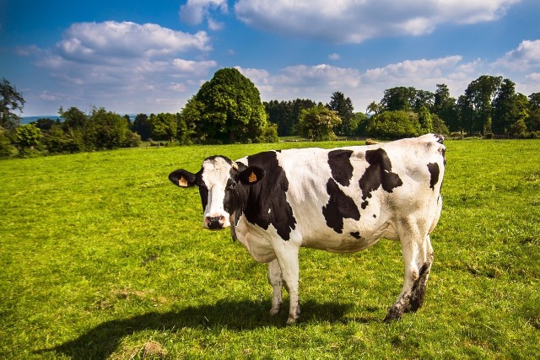
[źródło: pomorska.pl]
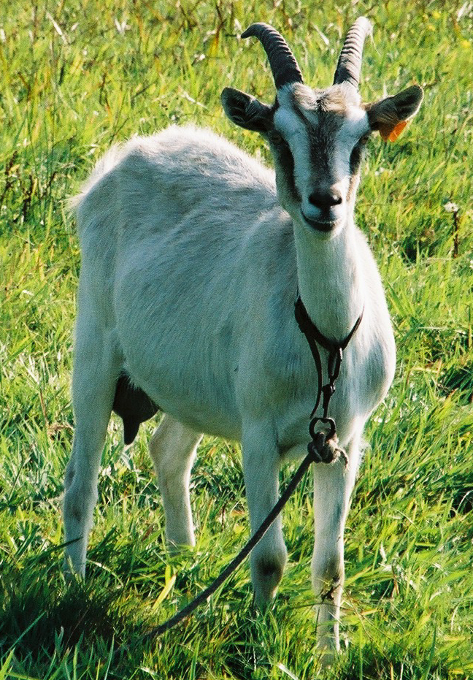
[źródło: pl.wikipedia.org]

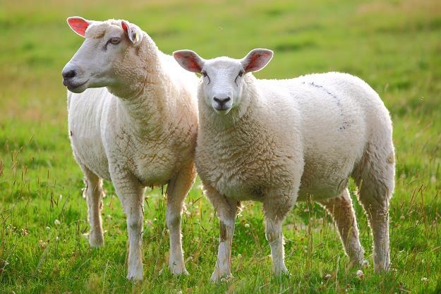
[źródło: biznes.interia.pl]

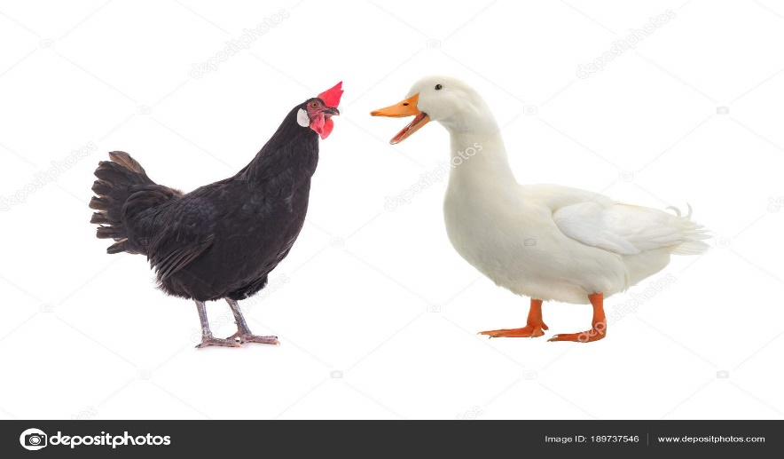

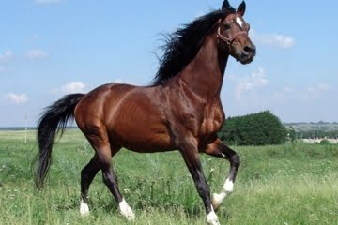
[źródło: sites.google.com]

- „Głosy zwierząt” – zagadki słuchowe
https://youtu.be/3oE8dF4HPAE
Dziecko słucha nagranych głosów i odgaduje nazwę zwierzęcia, kiedy odgadnie próbuje naśladować sposób poruszania się zwierzątka.

- „Zwierzęta na wsi” – kolorowanka.
Jeśli macie państwo możliwość proszę wydrukować dziecku obrazek i zachęcić do kolorowania. Można też razem z dzieckiem samodzielnie narysować kaczkę według instrukcji „krok po kroku” i pokolorować.
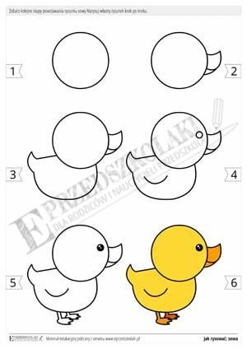

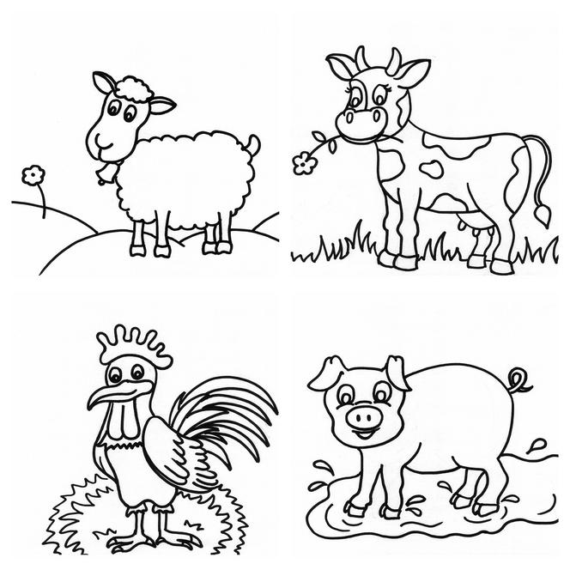
Wesołej zabawy – Pani Beata i pani Madzia

